הקדמה
- מחזור החיים של הצמח: נקרא מחזור מזרע לזרע - הוא מתאר את התפתחות הצמח משלב נביטת הזרע ועד הבשלת הפרי ויצירת הזרעים בפרי.
- ראשית קיים שלב וגטטיבי: בתחילת חייו הצמח מצוי בשלב הצמיחה (שלב וגטטיבי) ומתפתחים בו רק אברים הקשורים לצמיחה (לדוגמה: שורשים, גבעולים ועלים).
- שלב רפרודוקטיבי: בשלב מאוחר בהתפתחות הצמח נכנס לשלב הרבייה (שלב רפרודוקטיבי) ומתפתחים בו אברים הקשורים להתרבות (לדוגמה: פרחים, פירות, זרעים).
- כתוצאה ממנגנון האבולוציה: התפתחו בצמח מגוון רגישויות לשינויים בסביבה (שינוי בטמפ', בקרינה ועוד) שמטרתן לאפשר התאמה לסביבה ולעקות בתקופות קשות.

מחזור שעות היום והלילה
במהלך השנה מתקיים מחזור בו שעות היום והלילה במהלך היממה משתנים מידיי יום:
במהלך האביב, שעות האור מתארכות ושעות החשכה מתקצרות, עד ליום הקרוי "היום הארוך בשנה" (21.6) שהוא היום הראשון של הקיץ.
במהלך הקיץ שעות האור מתקצרות עד ל"יום השוויון" (21.9) בו שעות האור שוות לשעות החשכה.
במהלך הסתיו שעות האור ממשיכות להתקצר ושעות החשכה להתארך עד ליום הקרוי "היום הקצר בשנה" (21.12) המתרחש ביום הראשון של החורף.
בחורף זמן האור מתחיל שוב להתארך וזמן החשכה מתקצרים עד ליום שוויון נוסף (21.3) וחוזר חלילה.

משימה: מתחו קו בין מספר העמודה לאיור המתאים מתחתיו:
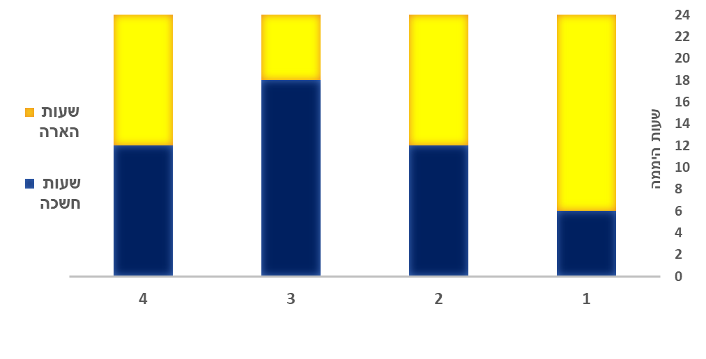
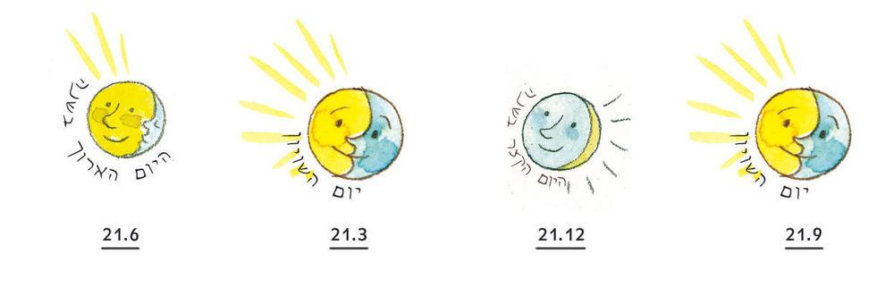

פוטופריודיזם
לאורגניזמים רגישות ותגובה פיזיולוגית לשינוי במחזור שעות היום והלילה הנקראת פוטופריודיזם = משך זמן האור. פוטופריודיזם קיים בצמחים אך גם בבע"ח ואף באדם.
יתרונות הרגישות לשינוי באורך היום והלילה:
- אמינות: אורך היום/הלילה הוא אות בקרה סביבתי אמין - הוא משתנה במהלך השנה בצורה עקבית וצפויה בכל אזור לפי מחזור שעות היום והלילה.
לדוגמה: באביב תמיד יהיה יותר אור מאשר בסתיו, זאת בהשוואה שלא תמיד באביב יהיה יותר חם מאשר בסתיו.
- התאמה: פוטופריודיזם מאפשר להתאים את שלבי ההתפתחות לעונות ותנאים מתאימים.
לדוגמה: גיאופיט יצמח בתקופה שהקרקע רוויה ממשקעים, זה יקרה כאשר היום בתקופת החורף מתחיל להתארך מתוך כוונה שיפרח בתקופת האביב-קיץ.
- אחידות: פוטופריודיזם נקלט בצורה אחידה בכל האוכלוסייה.
לדוגמה: מין של פרחים שפורח בתקופה כלשהי בשנה מגדיל את סיכויי ההאבקה שלו כיוון שכל פרח יוכל בקלות להאביק פרח אחר או להיות מאובק על ידו.
צמח יום קצר וצמח יום ארוך
בעבר היה נהוג לחשוב כי הפוטופריודיזם פועל דרך צבירת שעות האור במהלך היממה. אך בניסוי הקרוי "שבירת לילה" הוכח כי איסוף הנתונים הוא דווקא דרך צבירת שעות החשכה.
? לפני שאתם ממשיכים לקרוא, חישבו כיצד תרכיבו ניסוי שמוכיח את שאלת החקר.
בניסוי "שבירת הלילה" הופסקה באמצעות חשיפה קצרה לאור בשעות החשכה. הניסוי הוכיח כי לחשיפה קצרה לאור השפעה כמעט זהה כמו להארה מלאה ותגובת הצמח משתנה לחלוטין. תופעה זו לא התרחשה בצבירת שעות האור ולכן הוכח כי קיימת צבירה של זמן שעות החשכה עד הגעה לסף מסוים.

נהוג לחלק את הצמחים שמושפעים ממחזור שעות היום והלילה לשתי קבוצות:
1. צמחי יום קצר –
צמח שפורח לאחר חשיפה לסף שעות אור קצר מסף מסוים / לשעות חושך הארוך מסף מסוים.
לדוגמה: קנה-סוכר וחרצית תרבותית.
2. צמחי יום ארוך -
צמח שפורח לאחר חשיפה לסף שעות אור ארוך מסף מסוים / לשעות חושך הקצר מסף מסוים או לחשיפה קצרה של אור במהלך שעות החשכה.
לדוגמה: חסה, חיטה ושעורה.
*קיימים מספר רב של צמחים "אדישים" לאורך היום והגירוי לפריחתם אינו פוטופריודי.

משימה 2: באיור הבא, כתבו בריבועים הריקים האם מדובר בצמח יום קצר [SD] או יום ארוך [:[LD
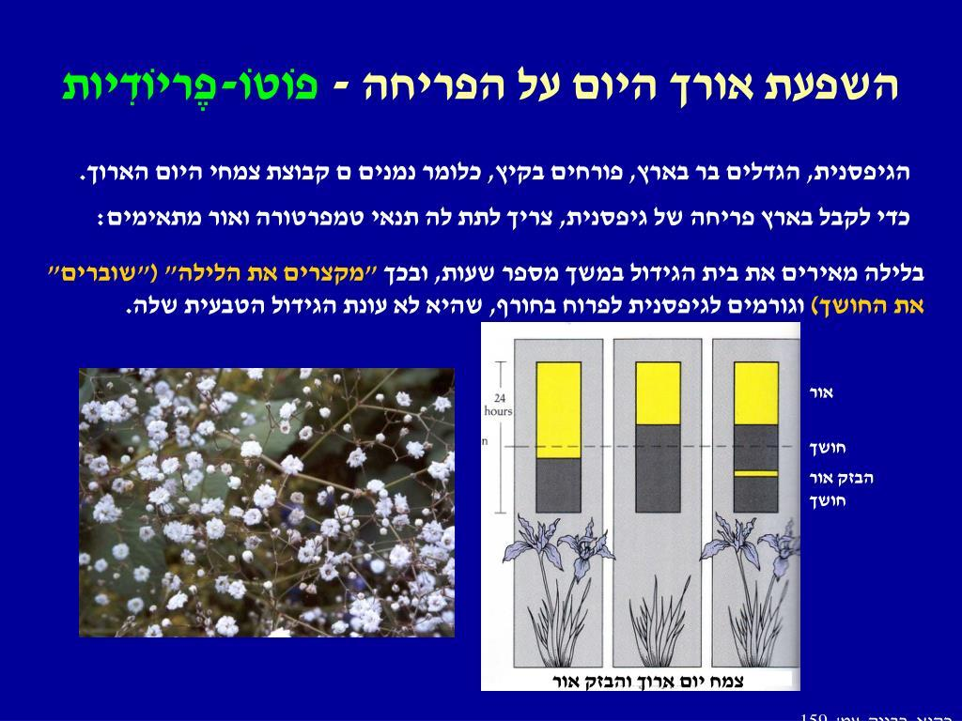

הארה מלאכותית בתחום צומח
פיתוחי הטכנולוגיה אפשרו לנו לייצר אור ללא השמש, באמצעות שימוש בנורות בבתי צמיחה. ההארה המלאכותית מאפשרת לייצר תמרונים בגידול צמחים.

הארה מלאכותית בבתי צמיחה יכולה לתרום:
1. הגברת שלב הצמיחה (גידול וגטטיבי)= התפתחות מוגברת של אברים התורמים להגדלת התוצרת החקלאית באמצעות תהליך הפוטוסינתזה (עלים, שורשים, גבעולים).
מתבצע בעיקר דרך תאורה כחולה/ירוקה.
2. הגברת שלב הרבייה (גידול רפרודוקטיבי)= התפתחות מוגברת של פרחים על-חשבון שלב הצמיחה. מתבצע בעיקר דרך תאורה אדומה/ורודה/סגולה.
את השיקול בהגברת שלב הצמיחה על-חשבון שלב הרבייה וההפך אפשר להבין דרך ענף גידול הקנאביס – התוצרת של ענף זה היא הפרחים שמתפתחים בגידול רפרודוקטיבי בלבד. זאת הסיבה שבכל התמונות של מעבדות לגידול קנאביס בלתי חוקיות אפשר לראות את התאורה בצבע סגול-אדום.
3. שינוי שעות האור במהלך היום- לקיים 'יום ארוך' בתקופה של 'יום קצר'.
ניצול פוטופריודיות בכדי לכוון את הפריחה למועד הרצוי מבחינה כלכלית.
החקלאי יכול להתאים את מועד שיווק הפרחים/פירות למועד בו הביקוש לתוצרת הוא הכי גבוה.

הארה מלאכותית בתחום בע"ח
גם בתחום זה נעשה שימוש בפוטופרודיזם של בע"ח בכדי להגדיל את התוצרת החקלאית. שימוש תאורה מלאכותית בלולים מאפשרת לבצע תמרונים בגידול העופות. התמרונים משתמשים בעקרון פוטופריודי – עופות ערים באור ואוכלים יותר מעופות ישנים, ולכן הם משמינים מהר יותר ובחשבון הסופי מכירתם מכניסה כסף רב יותר. לכן נוצרו "תכוניות הארה" שמטרתן היא להגדיל את התוצרת המתקבלת.
- הארה בצע ירוק בימיהם הראשונים של אפרוחים - כדי לאפשר "ייצור" של נפח שרירים גדול יותר, בהתאם לדרישת צרכני הבשר.
- הארת לולים עם פרגיות באור אדום - ממריץ את התהליכים המביאים לבגרות מינית, כלומר להטלת ביצים.
- לאורכם של היום והלילה השפעה רבה על הפרשת הורמונים - בתעשיית הביצים מאירים את הלול וגופן של התרנגולות מגיב בהטלת שיא של ביצים.

אותות סביבתיים נוספים המשפיעים על תהליכים בצמחים- חשיפה לקור
קִיּוּט (באנגלית: vernalization) הוא התהליך הגורם לפריחה של צמחים שמקורם באזורים קרים, על ידי חשיפה ממושכת לקור של החורף. בדומה לפוטופריודיזם, גם קיוט היא רגישות בצמח לאותות חיצוניים, המאפשרת לו להיות מותאם לשינויים ולסביבה.
בקיוט, לטמפרטורת הסביבה יש השפעה על התהליכים השונים המובילים לפריחה: צמחים רבים לא יפרחו כלל אלא אם בצלים או הפקעות שלהם ישהו פרק זמן מסוים בטמפרטורות נמוכות (5-0.5 מעלות צלזיוס).
פיתוחי הטכנולוגיה אפשרו לנו לספק מנות קור דרך אמצעי קירור מלאכותיים בתהליך הנקרא הכמנה. הזרע/פרי/גיאופיט מוכמן בטמפ' נמוכה - כך הצמח יוצא מתרדמת ומתחיל לפרוח בלי השפעות הסביבה (בחורף עם טמפ' גבוהות לדוגמה) או להקדים את מועד הפריחה, כך שהחקלאי יכול להתאים את מועד שיווק הפרחים/פירות למועד בו הביקוש לתוצרת הוא הכי גבוה.
לדוגמה: הכמנה קרה מתבצעת בזרעי תבואות חורף, שבדרך כלל נזרעים בסתיו, מטופלים בטרם נזרעו, וזאת כדי שיקבלו את מנת הקור בחורף ויפרחו. גיאופיטים מטופלים במנות קור בכדי להבטיח קיוט ופריחה מוקדמת, אחידה ומלאה.

שאלות בגרות
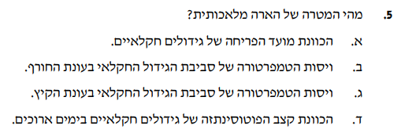
[מתוך תשפ"ב 2022]
התשובה נכונה היא א' שינוי שעות האור במהלך היום- לקיים 'יום ארוך' בתקופה של 'יום קצר'.
ניצול פוטופריודיות בכדי לכוון את הפריחה למועד הרצוי מבחינה כלכלית. החקלאי יכול להתאים את מועד שיווק הפרחים/פירות למועד בו הביקוש לתוצרת הוא הכי גבוה.
מעבר על התשובות הנוספות היא הזדמנות להבנה מעמיקה:
תשובה ב' היא המסיח, ייתכן שכתוצאה מהארה מלאכותית תעלה הטמפ' בבית הגידול, אך זאת אינה המטרה והארה מלאכותית אפשרית היום בנורות לד שאינן כלל מתחממות.
תשובה ג' – לא רלוונטית בכלל.
תשובה ד' – הארה מלאכותית יכולה לתרום בהכוונת קצב הפוטוסינתזה, אך לא בימים אורכים שבה שעות האור הם ארוכים אלא אם כבר ביום קצר.
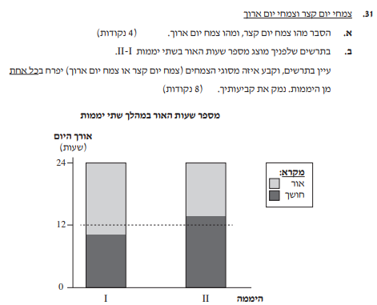
[מתוך תשע"ו 2016]

תשובות מהמחוון:
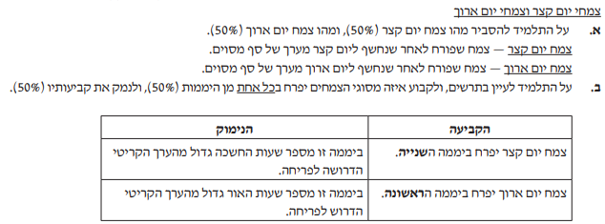

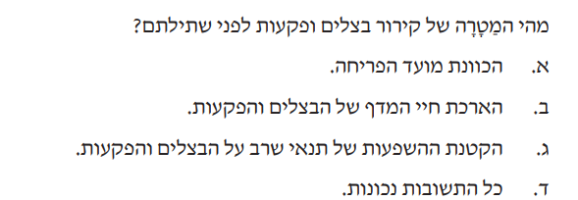
[מתוך תשע"ו 2016]

התשובה נכונה היא א' אבל מעבר על התשובות הנוספות היא הזדמנות להבנה מעמיקה:
חשוב להבין את ניסוח השאלה – שימו לב שנשאלתם מה המטרה של קירור ולא כיצד משפיע קירור: המטרה של קירור היא לא להאריך את חיי המדף (למרות שזה מתרחש) ולא להקטין את תנאי השרב (במידה והקירור הוא לתקופה ממושכת, ייתכן וזה מתרחש).
פיתוחי הטכנולוגיה אפשרו לנו לספק מנות קור דרך אמצעי קירור מלאכותיים וכך הצמח פורח בניגוד למגבלות הסביבה (חורף עם טמפ' גבוהות לדוגמה) או להקדים את מועד הפריחה, כך שהחקלאי יכול להתאים את מועד שיווק הפרחים/פירות למועד בו הביקוש לתוצרת הוא הכי גבוה.

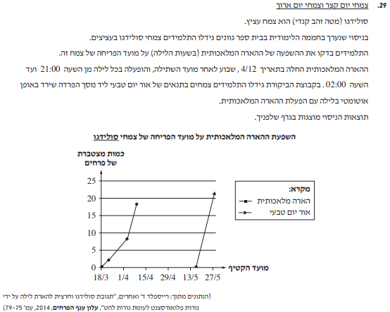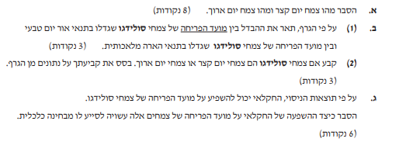
[מתוך תשפ"א 2021]

תשובות מהמחוון:
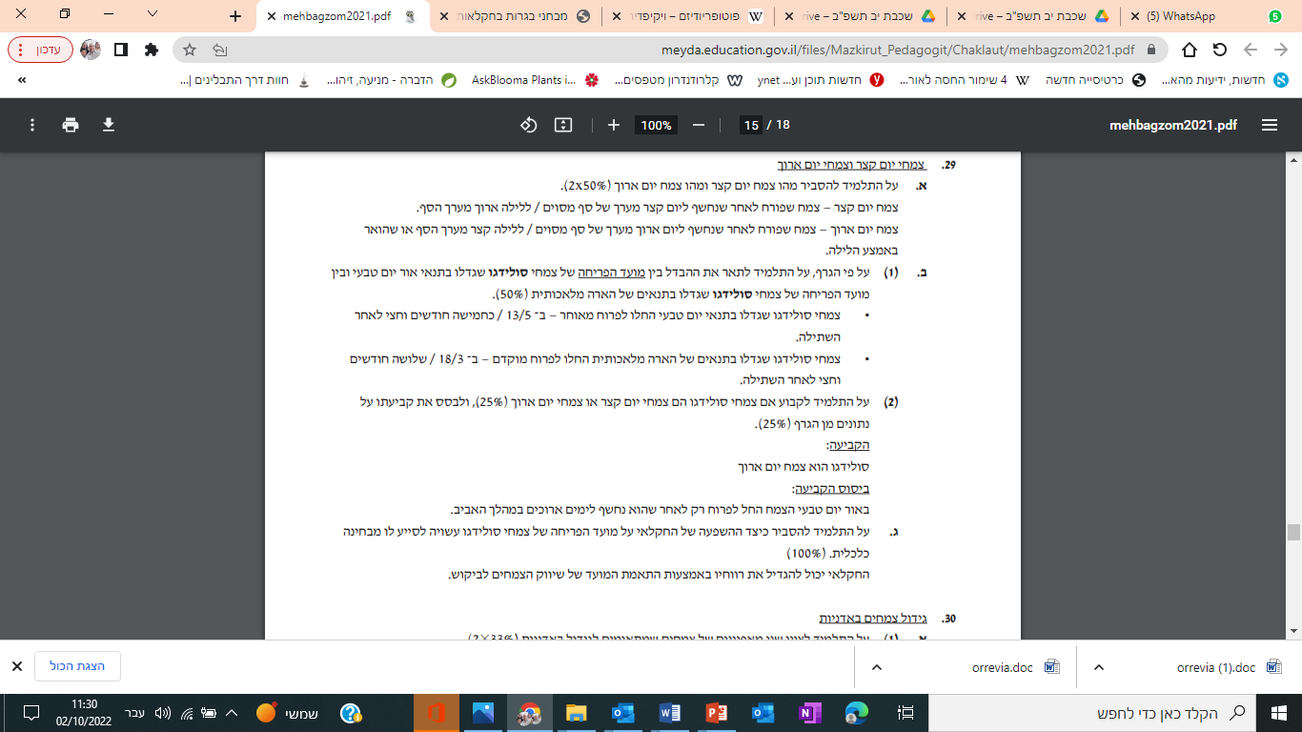

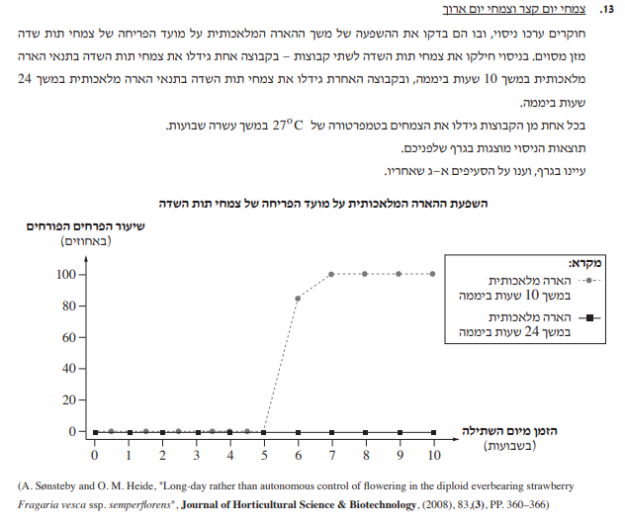
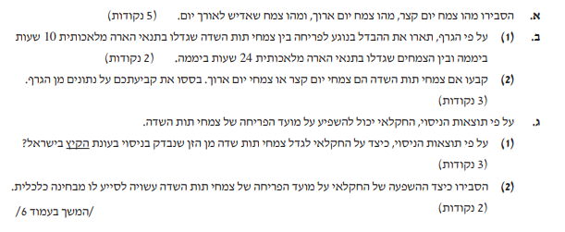
[מתוך תשפ"ב 2022]

תשובות מהמחוון:
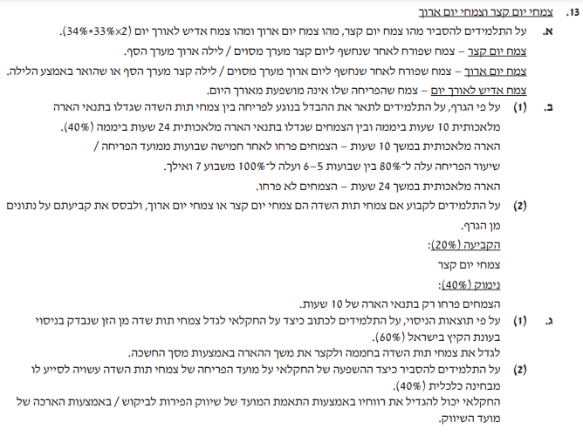

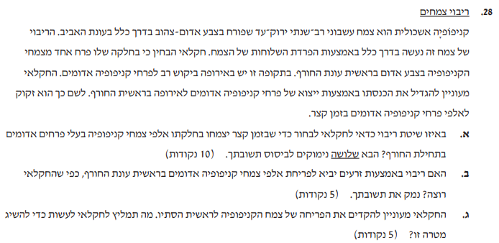
[מתוך תשע"ט 2019]

תשובות מהמחוון:
